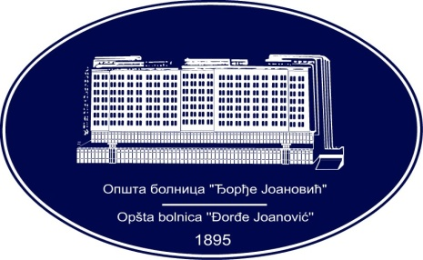 | REPUBLIKA SRBIJA - AP VOJVODINA  OPŠTA BOLNICA “Đorđe Joanović”  Zrenjanin, ul. Dr Vase Savića br. 5  Tel: (023) 536-930; centrala 513-200; lokal 3204  Fax: (023) 564-104  PIB 105539565 matični broj: 08887535  Žiro račun kod Uprave za javna plaćanja 840-17661-10  E-mail: bolnicazr@ptt.rs www.bolnica.org.rs
Zrenjanin,. 20.09.2017. god.
Del. broj: 13 - 1745

Predmet: Pojašnjenje broj 2 konkursne dokumentacije za javnu nabavku broj JN 27/2017 –
MEDICINSKI POTROŠNI MATERIJAL ZA RAD U ANGIO SALI

Dana 18.09.2017. godine dostavljen nam je zahtev za pojašnjenje konkursne dokumentacije za javnu nabavku JN 27/2017 – MEDICINSKI POTROŠNI MATERIJAL ZA RAD U ANGIO SALI
PITANJE 1:
Da li je za Naručioca u partiji 3 - Sterilni setovi za koronarografiju, prihvatljivo umesto žice vodiča "J3 SFC 220cm, 0,035'', double ended", dostaviti ponudu za žicu vodič J3, 210cm, 0,035'', takođe u sastavu seta?

ODGOVOR 1:
Komisija za predmetnu javnu nabavku smatra da predloženo jeste prihvatljivo, te će u skladu sa tim izvršiti izmenu konkursne dokumentacije za JN 27/2017 I istu bez odlaganja objaviti na Portalu javnih nabavki I internet stranici Naručioca.

KOMISIJA ZA JN 27/2017

